Dokument quest untuk mas resta
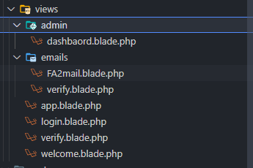
Yang pertama sekali jangan ganggu gugat app.blade.php itu file untuk menghubungkan react dengan view pada Laravel

Perbaiki controller Auth/SPA/AuthController.php pada fingsi loginview agar di redirect ke react
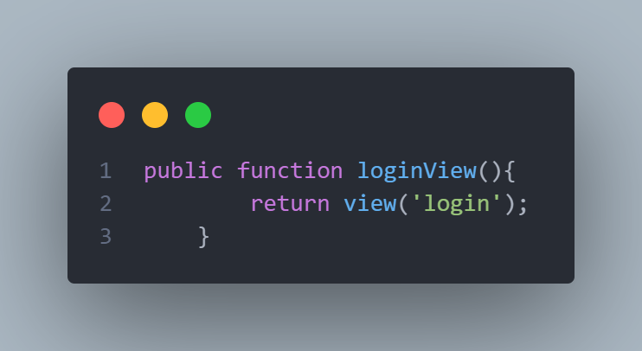
Perbaiki controller Auth/SPA/AuthController.php pada fingsi dashboard agar di redirect ke react
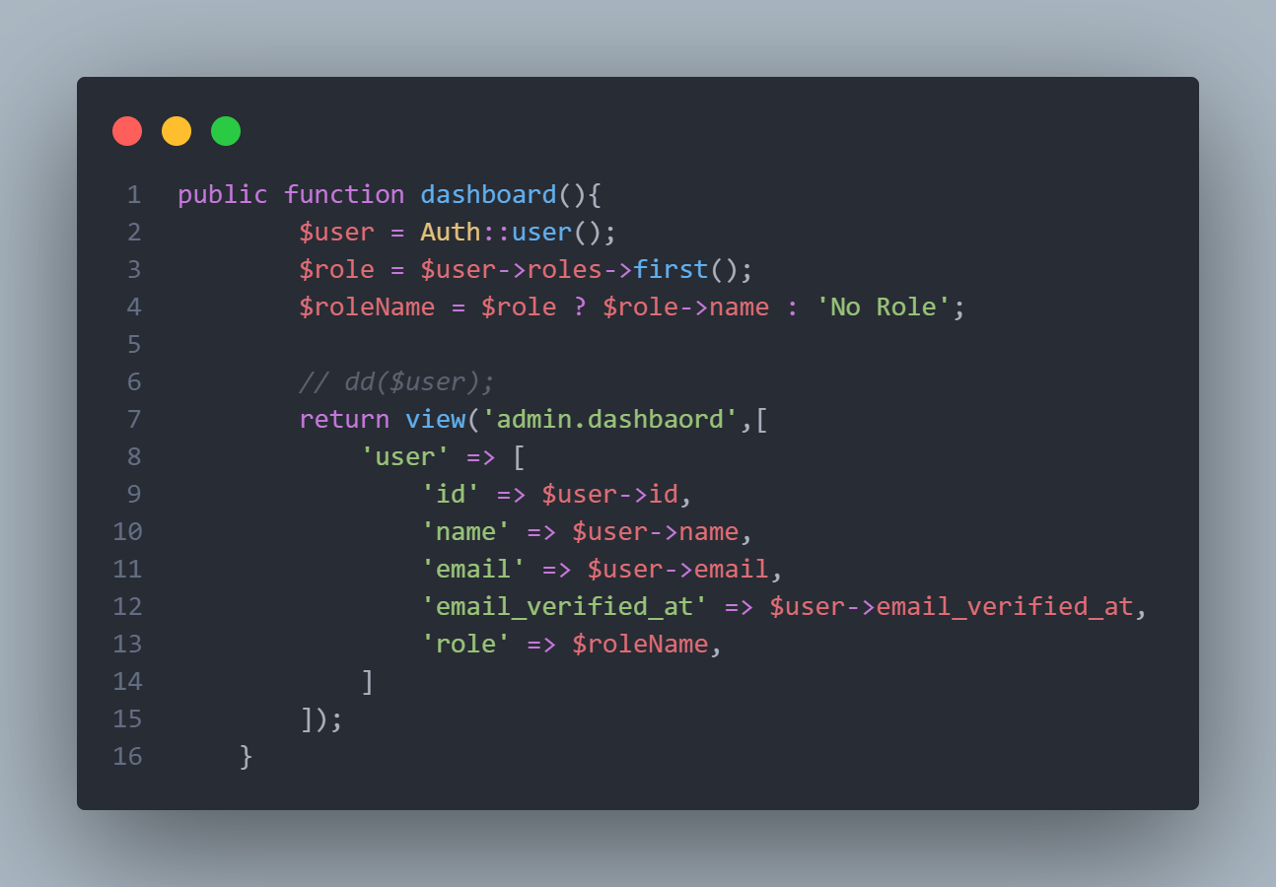
Perbaiki controller Auth/SPA/EmailVerifyController.php pada fingsi index agar di redirect ke react

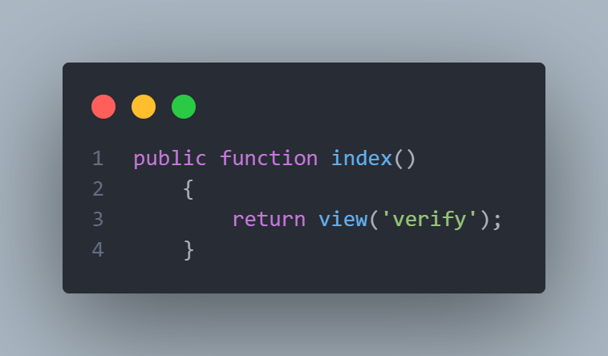

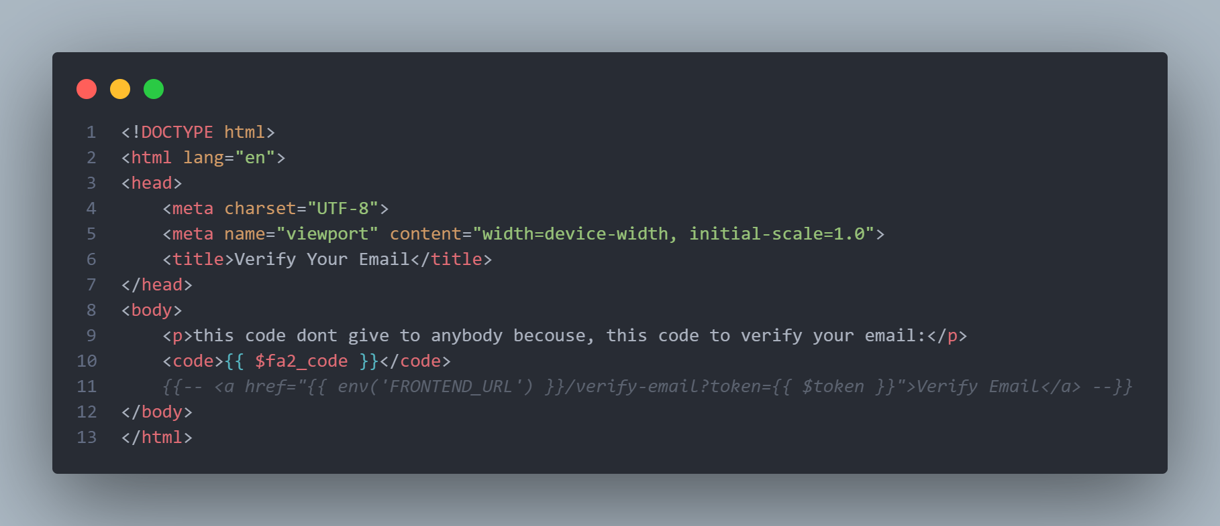

Perbaiki halaman ini yang terdapat pada view/emails/FA2mail.blade.php, buatkan css nya menggunakan tailwind saja, tidak perlu membuatkan view pada react nya, soal nya dari sononya emang harus menggunakan blade
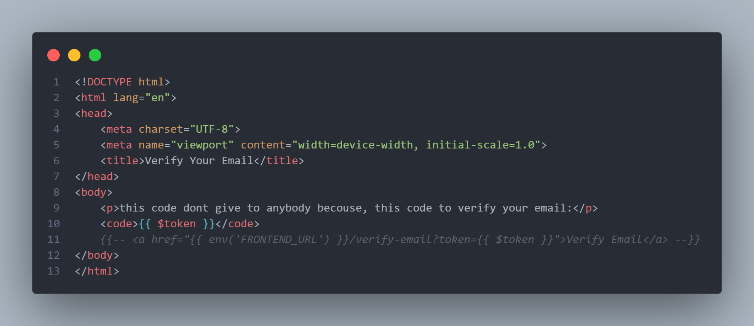
Dan halaman ini juga yang terdapat pada view/emails/verify.blade.php

